La démarche technologique

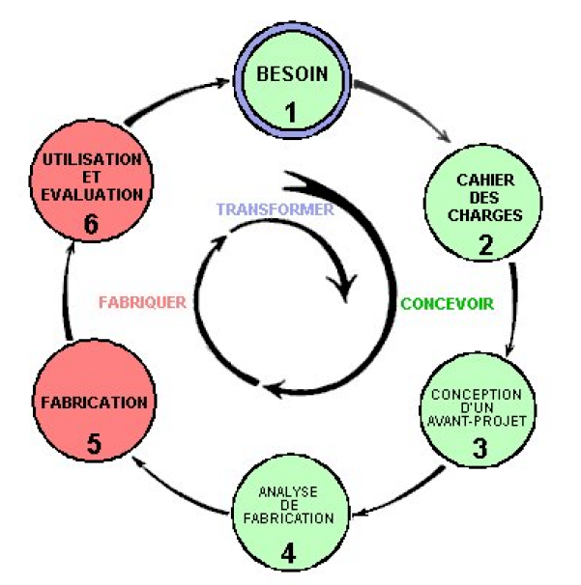

La démarche technologique suppose la mise en œuvre d’une série d’opérations prévues et planifiées dans le but de construire un objet qui est l’expression de la réponse à un besoin.

Elle s’inscrit dans le champ de la démarche d’investigation où, par rapport à une question, on a une idée (hypothèse), on essaie (action), on évalue (par l’observation, la mesure, la vérification sur documents…), on conclut ou on émet une nouvelle hypothèse...

C’est une démarche de projet et de coopération.

